**Макет сайта**

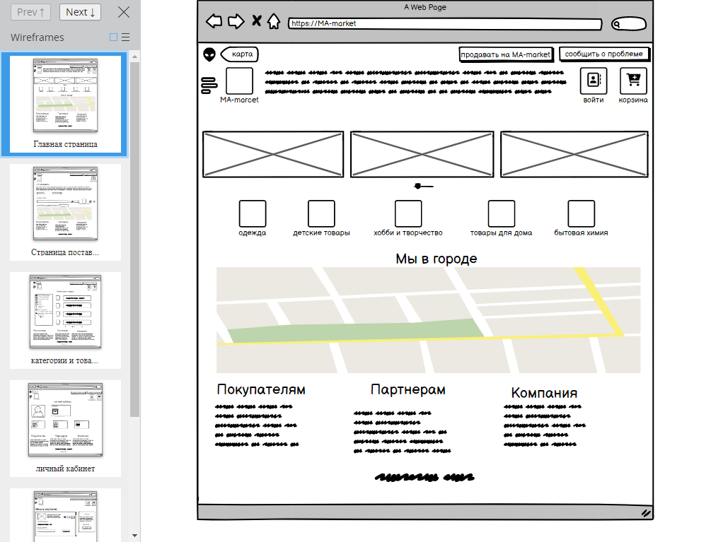

Рис. 1. Главная страница

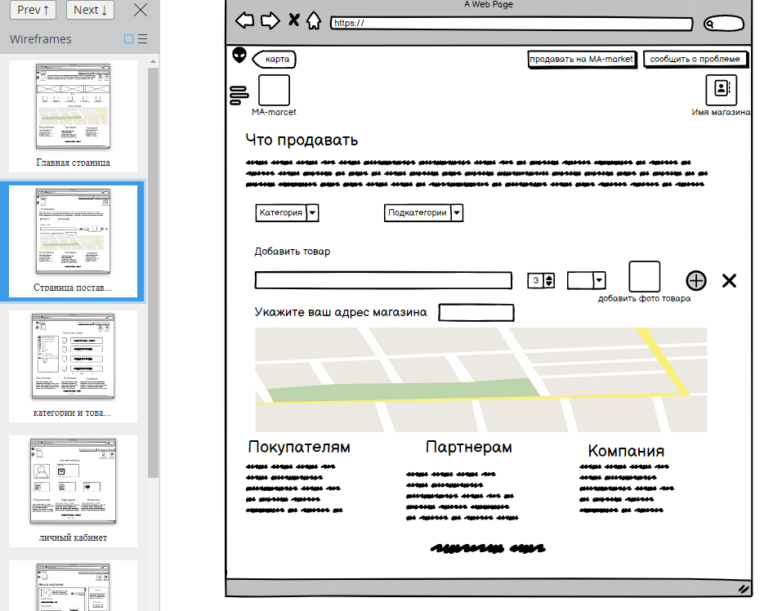

Рис. 2. Страница пользователя

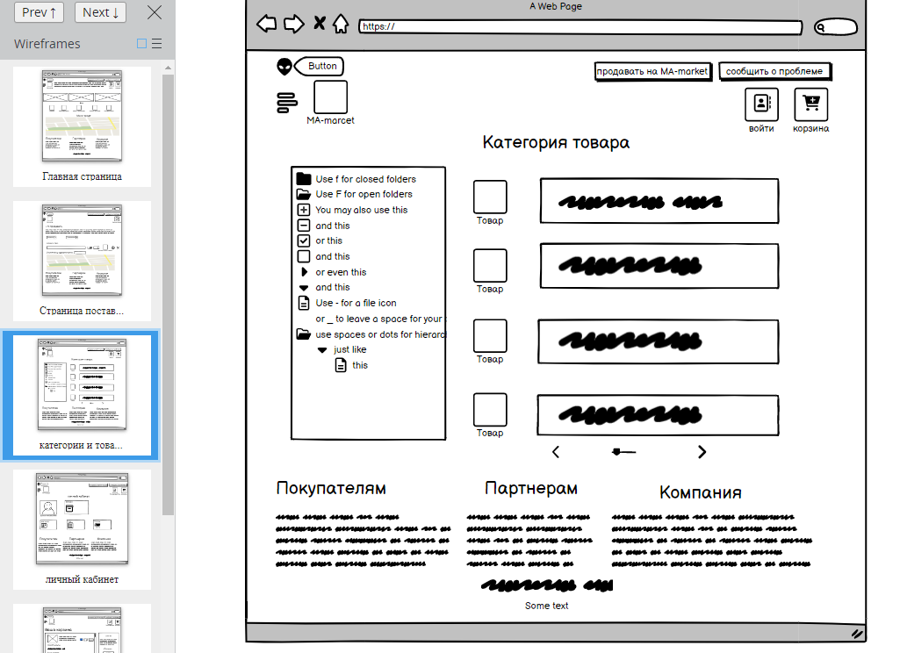Рис. 3. Страница категорий и товаров

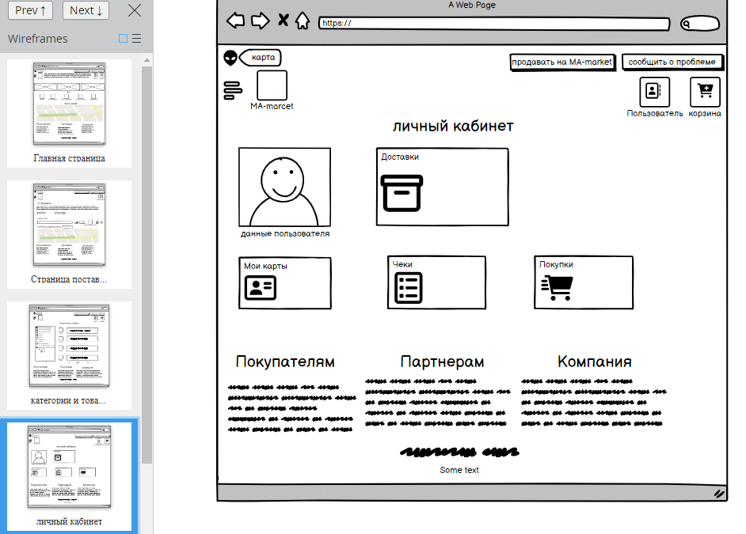

Рис. 4. Страница личного кабинета пользователя

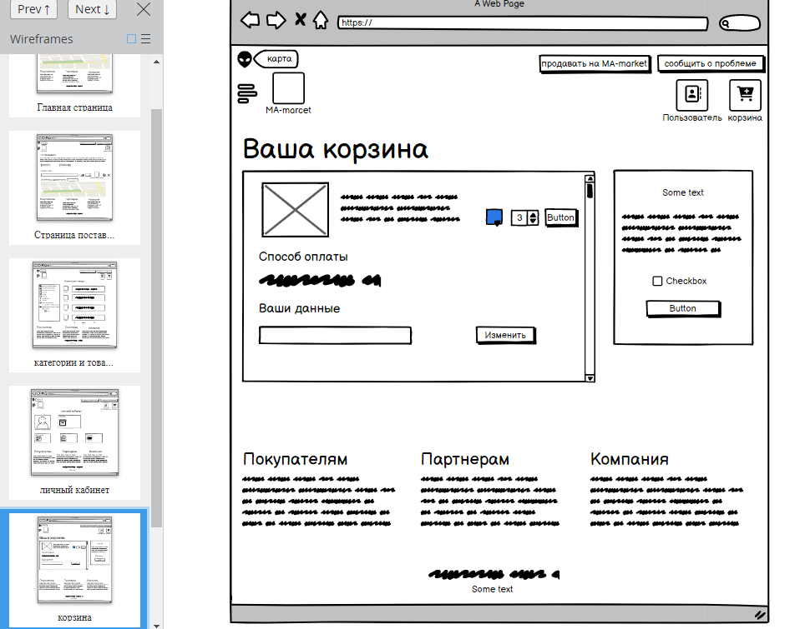

Рис. 5. Страница корзины пользователя